

|  |  |  |  |  |
| --- | --- | --- | --- | --- |
| **Estudante:** | | | | |
| **Turma: 1ª SÉRIE E.M** | **Turno: Integral** | **Data de Aplicação: __ / ___ /2022** | | **2º Bimestre** |
| **Prof(a). Marta Geraldini** | | | **Nota Final:** | |
| **INÍCIO: TÉRMINO:** | | | | |
| **PROVA RECUPERAÇÃO DE LÍNGUA PORTUGUESA** | | | | |
| ***INSTRUÇÕES GERAIS***  1. Confira atentamente a construção da prova. Qualquer falha de impressão ou falta de folhas deve ser comunicada ao professor no prazo máximo de **15 (quinze) minutos.**  2. Inicie a prova identificando todas as páginas com seu **nome e turma.**  3. Resolva as questões nos locais correspondentes usando caneta com tinta azul ou preta. Responda a lápis somente quando determinado.  4. Utilize somente o material autorizado. É proibido o uso de qualquer tipo de corretivo; de aparelho celular.  5. Esta prova é individual. Ao término do tempo, levante o braço e aguarde o fiscal recolher a prova.  6. A posse e/ou uso de meios ilícitos para a execução da prova é(são) considerado(s) falta disciplinar grave, acarretando a atribuição de **grau ZERO.**  7. As questões indicadas com **\***são questões de desafio e correspondem a um ponto adicional.  8. Esta prova vale de **0 a 10 (dez)**  **9. Em provas de exatas é obrigatório apresentação do cálculo, para validação da questão. Caso não conste será anulada.** | | | | |

01) (0,5) A alternativa em que todas as palavras são paroxítonas é

a) cateter; arquétipo; refém.

b) mister; lêvedo; pudico.

c) Nobel; pegada; rubrica.

d) avaro; ciclope; cartomancia.

e) ureter; gratuito; ibero.

02) (0,5) Nas palavras **“unha”, “guerra”** e **“quilo”**:

a) Há dígrafo na primeira, mas não nas duas últimas.

b) Há dígrafo nas duas primeiras, mas não na última.

c) Não há dígrafo na primeira, mas sim nas duas últimas.

d) Há dígrafo em todas.

e) Não há dígrafo em nenhuma delas.

03) (0,5) No tocante à relação entre fonemas e grafias de palavras, analise as seguintes afirmações:

I. O termo “magnífica” apresenta dígrafo.

II. Há dígrafo no termo “hora”.

III. Não há ditongo no termo “quero”.

Quais estão corretas?

a) Apenas II.

b) Apenas III.

c) Apenas I e II.

d) Apenas II e III.

e) I, II e III.

04) (0,5) Quanto aos encontros vocálicos, as palavras **“fantasia, voa, dia”** apresentam:

a) Hiato - ditongo - ditongo.

b) Hiato - hiato - hiato.

c) Hiato – hiato – ditongo.

d) Ditongo - hiato - hiato.

e) Ditongo - ditongo - ditongo.

Leia o poema a seguir e faça o que se pede nas questões 5 a 7:

**Ficção científica**

Depois de uma viagem

Pelo espaço sideral,

O astronauta chegou

Ao seu destino final:

Um planeta diferente

Cujo em cima ficava embaixo

E o atrás ficava na frente.

Um planeta tão estranho

Que a sujeira era limpa

E a água tomava banho

Um planeta mesmo louco

Onde o muito era nada

E o tudo muito pouco

Um planeta dos mais raros

O seu ouro era de graça,

O lixo custava caro.

O astronauta não gostou

E foi-se embora. Quando

Pensou estar muito longe

Viu-se outra vez chegando

Num planeta onde, aliás,

O embaixo ficava em cima

E a frente ficava por trás...

José Paulo Paes

05) (0,5) O título do poema apresenta um adjetivo “científica”. Na formação dessa palavra, observamos a presença do seguinte elemento mórfico, além do radical:

a) desinência de número.

b) desinência modo temporal.

c) desinência número pessoal.

d) desinência de gênero.

e) prefixo.

06) (0,5) O substantivo “sujeira” é uma palavra:

a) polissílaba.

b) oxítona.

c) paroxítona.

d) proparoxítona.

e) monossílaba tônica.

07) (0,5) A forma verbal “custava”, em sua formação, apresenta alguns elementos mórficos, sendo um deles indicador da flexão do verbo no pretérito imperfeito do indicativo, que é:

a) cust-

b) -a-

c) custa-

d) -va

e) -v-

08) (0,5) Indique a palavra que foge ao processo de formação de **chape-chape**:

a) zunzum.

b) plim-plim.

c) reco-reco.

d) vivido.

e) toque-toque.

Leia o cartum a seguir e responda as questões 9 e 10:

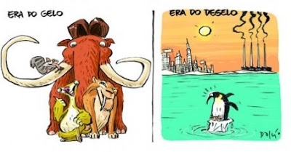

09) (0,5) O sentido do cartum é construído a partir da oposição de dois termos. Quais são?

__________________________ e _______________________ .

10) (0,5) Classifique a palavra “degelo” segundo a posição da sua sílaba tônica (proparoxítona; paroxítona ou oxítona).

__________________________________________________________________________________ .

A partir da leitura desta tirinha, responda as questões 11 e 12:

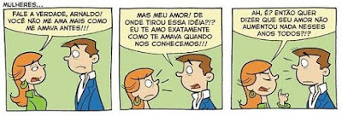

11) (0,5) O que as palavras AMA, AMAVA e AMOR têm em comum em relação a estrutura?

___________________________________________________________________________________

12) (0,5) Na palavra EXATAMENTE, a classificação mórfica do elemento -MENTE é:

a) prefixo.

b) radical.

c) sufixo.

d) vogal temática.

e) desinência de gênero.

Observe a tirinha abaixo e responda à questão 13:

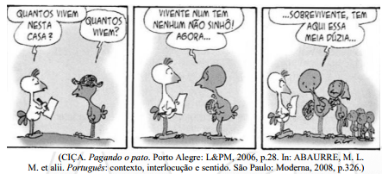

13) (0,5) A crítica social desta tirinha é construída justamente pela diferenciação estabelecida entre duas palavras: VIVENTE e SOBREVIVENTE.

a) Qual o radical dessas palavras?

___________________________________________________________________________________

b) Qual é a regra de acentuação da palavra “sinhô”?

___________________________________________________________________________________

Sobre o meme abaixo, responda aos itens 14 e 15:

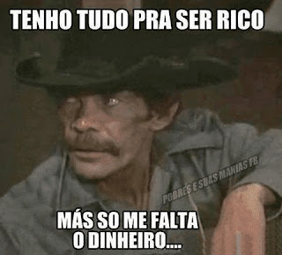

14) (0,5) Há no texto do meme duas palavras que estão grafadas com ERRO. Identifique essas palavras e diga qual é o erro de cada uma.

______________________________________________________________________________________________________________________________________________________________________

15) (0,5) A palavra do texto verbal do meme que possui flexão de gênero (masculino e feminino) é:

a) tudo.

b) rico.

c) tenho.

d) falta.

e) dinheiro.

16) (0,5) Observe a imagem retirada do whatsapp abaixo e assinale a única alternativa FALSA:

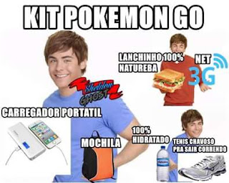

a) O texto acima aborda de forma humorada a polêmica do aplicativo “Pokémon GO” chegado ao Brasil.

b) As palavras “lanchinho – carregador – hidratado” foram formadas por derivação regressiva.

c) A palavra “Natureba” é um neologismo para se referir a algo natural e simples.

d) A palavra “Net” é uma redução de “internet”.

e) “Kit – Pokemon – Go” são palavras de origem estrangeira.

17) (0,5) Observe a imagem abaixo e assinale a única alternativa CORRETA:

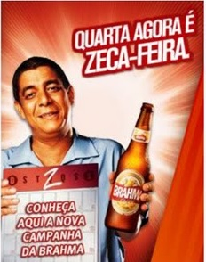

a) O texto acima tem por função anunciar um produto que só pode ser consumido nas quartas-feiras.

b) A palavra “ZECA-FEIRA” é um neologismo criado a partir da derivação da palavra original “quarta-feira”.

c) A palavra “ZECA-FEIRA” é um neologismo criado a partir da composição por justaposição.

d) A intenção dessa publicidade de cerveja de sugerir a “quarta-feira”, é para transmitir a ideologia de que futebol (transmitido nesse dia) é melhor ainda com a cerveja Skol.

e) A palavra “ZECA-FEIRA” é um estrangeirismo trazido para o Brasil para se remeter a dia de cerveja e futebol.

18) (0,5) Observe a imagem abaixo e assinale a única alternativa FALSA:



a) A palavra “BICICLETADA” foi criada com o objetivo de significar uma ação decorrente do uso de bicicletas para promover a preservação ambiental.

b) A palavra “BICICLETADA” foi formada por derivação sufixal.

c) Foi acrescentado o sufixo “ada” à palavra primitiva “bicicleta”.

d) A palavra “BICICLETADA” é paroxítona.

e) A palavra “SEXTA-FEIRA” é formada por composição por aglutinação.

19) (0,5) De acordo com o contexto de Copa do Mundo 2018, o cartaz a seguir exemplifica um fenômeno linguístico que consiste na criação de uma palavra ou expressão nova, ou na atribuição de um novo sentido a uma palavra já existente.

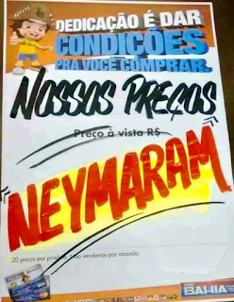

Estamos falando do processo de formação de palavras denominado de:

a) Hibridismo.

b) Derivação.

c) Composição.

d) Redução.

e) Neologismo.

20) (0,5) Observe a imagem atentamente:

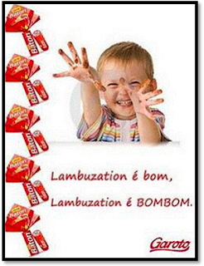

Na propaganda, a palavra “lambuzation” é formada pela palavra de origem portuguesa (lambuzar); e pelo sufixo inglês –ation (de corporation). A esse tipo de processo de formação que combina morfemas de línguas diferentes chamamos de:

a) Composição.

b) Regressão.

c) Hibridismo.

d) Estrangeirismo.

e) Derivação imprópria.

**Que seu esforço seja recompensado com muitas conquistas.**

**Boa prova!!!**